Relatório Final — LOFT
Projeto de Ciência de Dados V · IBMEC · 2026 · parceria com a Loft

1. Resumo executivo
A Loft quer saber em quais praças colocar o próximo real de mídia paga para o produto de fiança locatícia e de quais retirar. Como os dados internos de mídia da Loft (investimento, MQLs e cadastros) ainda não chegaram, o projeto entrega um método validado em duas frentes, mais o desenho de um teste geográfico que prova o efeito real da mídia. Cerca de 74% das peças de anúncio públicas da Loft são de fiança, e o cliente principal é a imobiliária.
Frente | Pergunta | Tipo de aprendizado | Principal resultado
1 | Qual campanha? Onde cada real rende mais | Supervisionado | Mercado latente com R² de 0,74 (melhor baseline: 0,40); valor do lead com erro mediano de 13% (baseline: 30%); Criteo com AUC de 0,847 (baseline: 0,769); realocação simulada com +12,8% de MQLs
2 | Em qual lugar? Que tipos de praça existem | Não supervisionado | 5 tipos de praça com silhueta de 0,27, contra 0,005 das regiões do IBGE e −0,11 das faixas de porte; os grupos se repetem em amostras novas
Juntas, as frentes respondem em que tipo de praça colocar qual campanha: conversão nas praças maduras, captação nas populares de grande porte, teste A/B nas intermediárias, entrada nas em formação e nenhuma verba nas sem mercado formal. Nenhum modelo prova causalidade, por isso o projeto termina com o teste geográfico: 10 cidades candidatas, 3 meses, 5 cidades de comparação cada, capaz de provar aumentos a partir de 22%.
Cada resultado deste relatório está marcado pela sua natureza: observado (está nos dados), modelo (previsão validada fora da amostra) ou simulado (usa dados sintéticos com resposta conhecida). Todos os números de realocação de verba são simulados: validam o pipeline, não medem ganho real.

2. Problema de negócio
Em mídia paga, o custo médio por conversão esconde o custo da próxima conversão. Na base Criteo, ordenando as impressões pela conversão prevista por real, quando já se gastou metade do orçamento a conversão adicional custa 0,56 vez o custo médio; na última faixa do orçamento, custa 13,8 vezes o custo médio (observado).
Decidir verba olhando só o custo médio leva a investir demais onde o retorno já está saturado. A decisão precisa da curva de retorno marginal, e essa curva muda conforme a campanha e a praça. Daí as duas perguntas do projeto:
- Qual campanha? Onde cada real rende mais (frente supervisionada).
- Em qual lugar? Que tipos de praça existem e como cada uma se comporta (frente não supervisionada).

3. Dados
O projeto usa quatro bases, de naturezas diferentes. As bases não são versionadas no GitHub, por tamanho e por confidencialidade: cada integrante as mantém localmente e informa o caminho no arquivo .env.
Base | Conteúdo | Uso no projeto | Natureza
Municípios públicos | 687 municípios com 50 mil habitantes ou mais (70% da população), 16 variáveis de CNPJ, CAGED, Banco Central, Anatel, IBGE, CadÚnico e Senatran | Tipos de praça; variáveis do mercado latente | Dado público
Anúncios de portais (Loft) | Aluguel e venda por cidade, bairro e tipo de imóvel; 530 cidades, 358 cruzadas com a base pública | Tamanho do mercado, valor do lead, alvo do mercado latente, validação das praças | Fornecido pela Loft (fora do repositório)
Criteo Attribution Modeling | 1 milhão de impressões, 673 campanhas, 9 dias, 2,65% de conversão | Prever conversão e priorizar impressões por retorno | Público de terceiros
Mídia simulada | Formato combinado com a Loft: data, canal, campanha, UF, cidade, investimento, MQLs e cadastros | Validar o método de realocação de verba | Simulado

Auditoria dos anúncios
A base de anúncios tem uma quebra de fonte em 2024: antes de novembro de 2024 a cobertura é de 20 a 50 vezes menor, por mudança de coleta e não de mercado. Por isso só entram aluguel residencial (apartamento e casa, sem contar o mesmo anúncio duas vezes) e meses com volume acima de 60% da mediana. O resultado são 355 cidades; 3 concentram 50% do volume e 22 concentram 80% (observado).

4. Metodologia e princípio de validação
Todo modelo do projeto precisa cumprir duas regras:
- Superar baselines que a Loft teria de graça: média, mediana da UF, mediana da cidade, mediana do tipo de praça, taxa histórica da campanha ou custo médio, conforme a frente.
- Ser testado fora da amostra, no teste mais difícil que fizer sentido: município novo, estado nunca visto, cidade nunca vista ou semanas futuras.
Frente | Modelos | Validação | Baselines
Mercado latente | Ridge, Random Forest, Gradient Boosting | KFold 5×5 e agrupada por UF | Média geral, mediana da UF, mediana do tipo de praça
Valor do lead | Ridge, Random Forest, Gradient Boosting | KFold 5 e GroupKFold por cidade | Mediana nacional do tipo, mediana da cidade e tipo
Criteo | Logística, Gradient Boosting, XGBoost, LightGBM, CatBoost | Temporal: treino nos dias 0 a 5, validação no 6, teste nos dias 7 e 8 | Taxa geral, taxa da campanha
Realocação | Regressão de Poisson, Gradient Boosting monotônico | Últimas 8 semanas, com resposta certa simulada | Custo médio geral, custo médio por praça e canal
Tipos de praça | KMeans, Ward, Mistura Gaussiana (k de 2 a 10) | Silhueta, reamostragem, metades, sementes | Regiões do IBGE, porte populacional, sorteio
Teste geográfico | KNN, controle sintético, Ridge | Ensaio no passado (placebo) | Cidades sorteadas, sem comparação
Outras práticas transversais: só entram variáveis disponíveis no momento da decisão, para evitar vazamento de dados; testes de sanidade (alvo embaralhado, resposta certa do simulador); e a marcação de cada resultado como observado, modelo ou simulado.

5. Frente supervisionada: qual campanha?
Aqui sempre existe uma resposta conhecida nos dados, e o modelo aprende a prevê-la.

5.0 POC inicial: conversões por campanha e hora
A primeira entrega (notebooks/01_poc.py, com Docker) validou o pipeline com 100 mil impressões da Criteo, agregadas por campanha e hora, para prever o número de conversões, com divisão temporal de treino e teste.
Modelo | MAE | RMSE | R²
Baseline mínimo (Dummy) | 1,22 | 3,39 | −0,03
Baseline simples (taxa média × impressões) | 1,08 | 2,53 | 0,43
Regressão Linear | 0,92 | 1,90 | 0,68
Random Forest | 1,00 | 2,20 | 0,57
A Regressão Linear superou os dois baselines e estabeleceu a regra de validação usada no resto do projeto. O script 02_poc_features_temporais_FUTURA.py testa variáveis temporais e a Regressão de Poisson como extensão e ficou como trabalho futuro.

5.1 Mercado latente: onde falta oferta
Pergunta. Quantos anúncios de aluguel cada cidade deveria ter, dado o seu perfil? Alvo. Anúncios de aluguel por 10 mil habitantes, em log, para as 358 cidades presentes nas duas bases (mercado_latente.ipynb).
R² fora da amostra (modelo):
Modelo | KFold 5×5 (município novo) | Agrupada por UF (estado nunca visto)
Baseline média geral | 0,00 | −0,11
Baseline mediana da UF | 0,08 | −0,15
Baseline mediana do tipo de praça | 0,40 | 0,30
Regressão Ridge | 0,65 | 0,40
Random Forest | 0,71 | 0,60
Gradient Boosting | 0,74 | 0,54
O Gradient Boosting quase dobra o melhor baseline; no teste mais duro, com estados inéditos, o Random Forest lidera com 0,60 contra 0,30. As variáveis que mais pesam são a população e as imobiliárias por 10 mil habitantes.
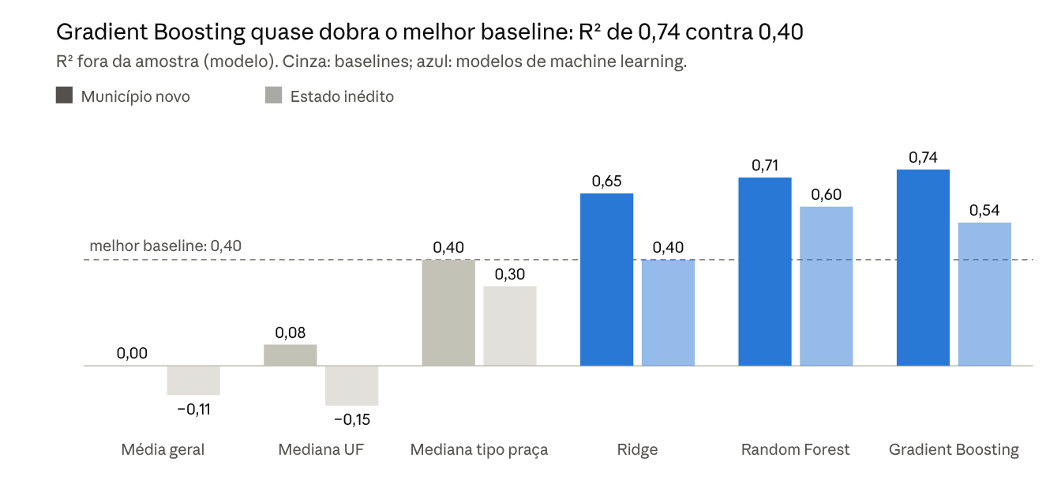
reports/tables/08_comparacao_modelos.csv · R² fora da amostra, 358 cidades
Oportunidade ou falha de cobertura? Uma cidade com poucos anúncios pode ser oportunidade ou apenas um lugar que o portal cobre mal. Para separar os casos, o mesmo modelo foi treinado para anúncios de venda (R² de 0,73). Só é mercado latente a cidade com aluguel abaixo de 80% do esperado e venda dentro do esperado.
Leitura | Cidades
Mercado latente forte | 45
Mercado latente | 36
Dentro do esperado | 54
Acima do esperado (mercado desenvolvido) | 128
Possível falha de cobertura da base | 95
São 81 cidades latentes. As maiores lacunas estão em Curitiba (cerca de 10,5 mil anúncios por mês abaixo do esperado), Caxias do Sul (2,3 mil), Fortaleza, Campo Grande e Aracaju (mais de mil cada); Brasília aparece como possível falha de cobertura. O mesmo modelo estima o mercado esperado das 329 cidades com 50 mil habitantes ou mais fora da base de anúncios: as maiores são Barueri (cerca de 3,7 mil anúncios de aluguel esperados por mês), Atibaia, Guarujá, Palhoça e Indaiatuba, candidatas a expansão. A medida é de oferta anunciada, não de demanda: é uma lista de cidades para testar, não uma garantia de mercado.

5.2 Potencial de mercado: onde está o volume hoje
Antes de modelar, a base de anúncios foi auditada e transformada em um ranking de potencial por UF, cidade e bairro: anúncios por mês, volume de aluguel em reais, aluguel e área medianos e tendência de participação entre os três meses mais recentes e os três anteriores (observado, 03_potencial_mercado.ipynb).
Faixa | Cidades | Participação no volume de aluguel
A (São Paulo, Rio de Janeiro, Campinas) | 3 | 52%
B | 19 | 29%
C | 45 | 15%
D | 288 | 5%
O mercado é muito concentrado: São Paulo sozinha responde por 43% do volume, e entre as grandes cidades Porto Alegre é a que mais ganha participação (+25%). O ranking também cobre 2.229 bairros.
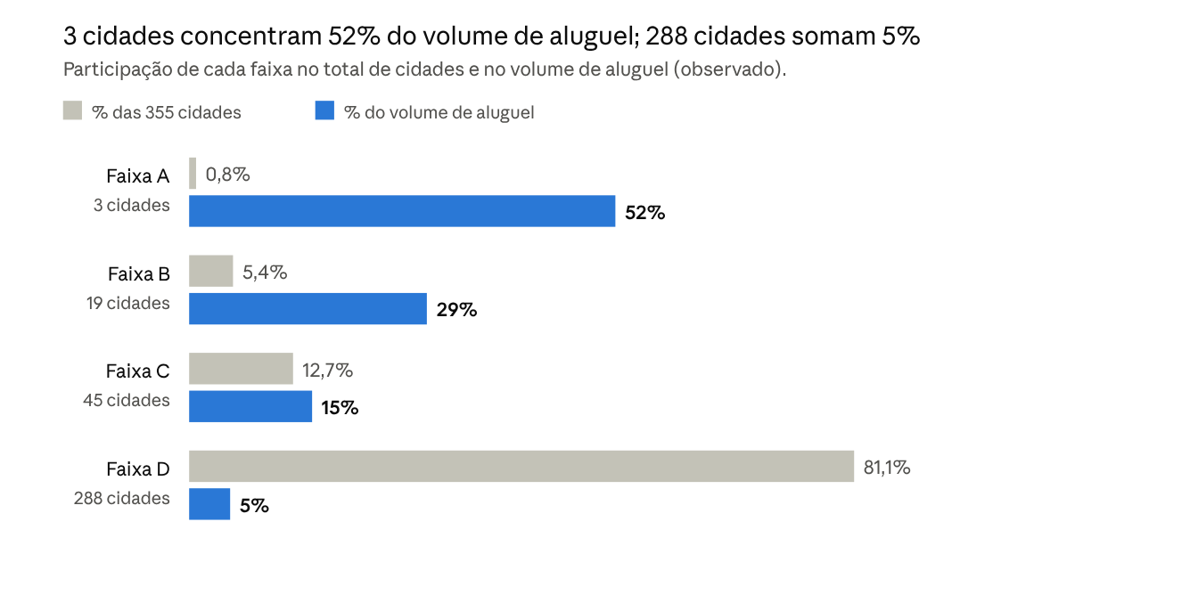
potencial_cidades.csv · 355 cidades com aluguel residencial

5.3 Valor do lead: quanto vale um cliente em cada bairro
Pergunta. A fiança é cobrada como percentual do aluguel, então um lead num bairro de aluguel alto vale mais. Qual é o aluguel esperado em cada bairro e tipo de imóvel? Bairros com poucos anúncios têm mediana instável; o modelo usa área, condomínio, preço de venda no mesmo bairro, cidade e tipo para prever o aluguel, e o valor de referência mistura observado e previsto, com mais peso no observado quanto mais anúncios o bairro tem (07_valor_lead.py).
Resultado em 14.248 combinações de bairro e tipo com 10 ou mais anúncios (modelo):
Previsão | Erro mediano no aluguel | Bairros com erro de até 20% | R² (log)
Baseline mediana nacional do tipo | 36% | 29% | 0,17
Baseline mediana da cidade e tipo | 30% | 35% | 0,32
Gradient Boosting, bairro novo (KFold) | 13% | 69% | 0,87
Gradient Boosting, cidade nunca vista (GroupKFold) | 15% | 64% | 0,84
O modelo erra menos da metade do que a melhor mediana e continua bom em cidades inéditas. Entre cidades com 200 ou mais anúncios, o valor do lead varia 2,7 vezes entre o percentil 90 e o percentil 10: otimizar mídia só por quantidade de MQL ignora essa diferença. O limite é que o dado mede o preço anunciado, não o aluguel fechado.

5.4 Criteo: quais impressões convertem mais por real
Sem a mídia da Loft, usamos a base pública da Criteo para construir e validar o método de priorização: dada uma impressão, qual a chance de ela virar conversão? O alvo é a impressão ter gerado uma conversão atribuída, e só entram variáveis disponíveis no momento da exibição (criteo_boosting.ipynb). A validação é temporal: treino nos dias 0 a 5, validação no dia 6 e teste nos dias 7 e 8.
Modelo | AUC | PR-AUC
Baseline taxa geral | 0,500 | 0,027
Baseline taxa da campanha | 0,769 | 0,095
Regressão Logística | 0,837 | 0,190
CatBoost | 0,839 | 0,209
XGBoost | 0,839 | 0,199
LightGBM | 0,841 | 0,206
Gradient Boosting (scikit-learn) | 0,847 | 0,201
Os modelos de boosting ficam muito próximos entre si. O escolhido foi o Gradient Boosting do scikit-learn, que treina em 14 segundos, contra 701 do CatBoost.
No uso prático, ordenando as impressões por conversão prevista por real, 10% do orçamento captura 51% das conversões (taxa da campanha: 42%; ao acaso: 11%), 25% do orçamento captura 73% e metade captura 89%. As probabilidades estão bem calibradas: quando o modelo prevê 5%, a taxa real fica perto de 5%. O modelo ordena por chance de conversão; não demonstra que o anúncio causou a conversão.
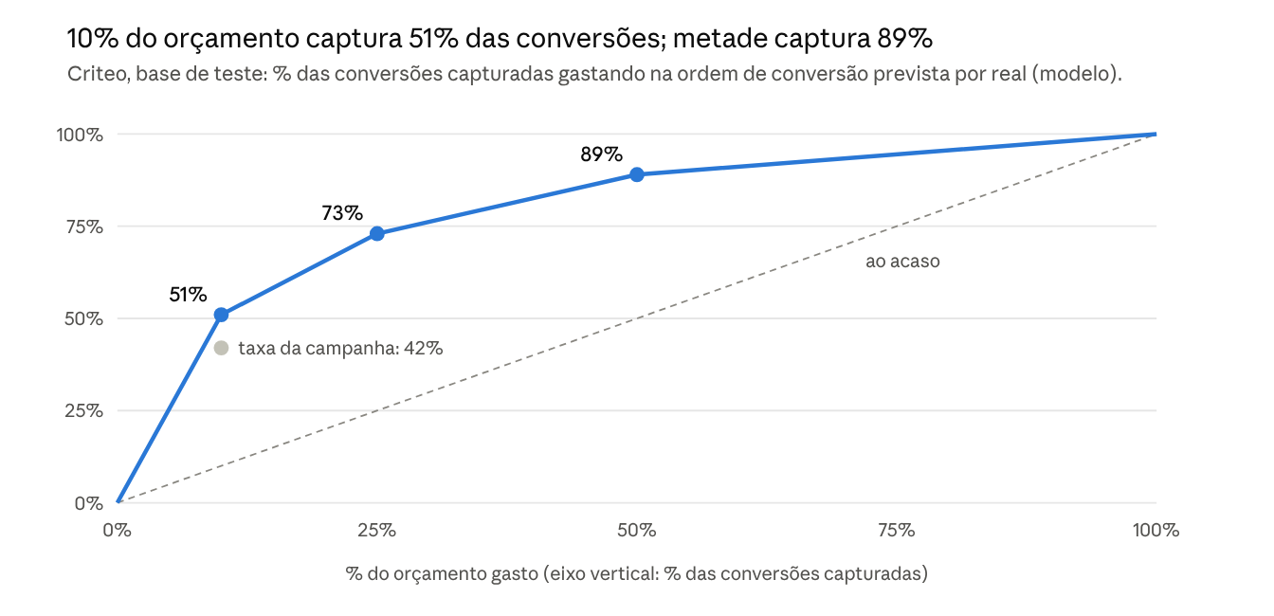
criteo_boosting.ipynb · base de teste (dias 7 e 8); 10%, 25% e 50% do orçamento conforme o README; 0% e 100% são os extremos

5.5 Eficiência regional por cidade (simulado)
Responsável: Lucas Nauer. Scripts: 04_eficiencia_regional.py, 05_exemplo_meta_simulado.py e 06_meta_para_midia.py.
Foi a primeira tentativa de responder onde a verba rende menos, por cidade e mês. A mídia é simulada, e o potencial e o aluguel de cada cidade vêm da base de anúncios. Para evitar vazamento, cada mês só usa os seis meses válidos do painel anteriores a ele, e o script confere isso no código.
- Modelos: Regressão Linear em log-log, em que o coeficiente do investimento é a elasticidade (quanto o resultado reage a +1% de verba), com e sem interação com o potencial da cidade; Random Forest para comparação.
- Baselines: Dummy, custo médio geral e, o mais exigente, o custo observado de cada cidade.
- Testes de sanidade: alvo embaralhado (R² perto de zero, como esperado) e verificação contra a resposta certa do simulador.
Resultados ao rodar com a base da Loft: o baseline forte, que só decora o custo de cada cidade, iguala ou supera os modelos (RMSE de 250 contra 258 do Random Forest em MQLs). O ganho da realocação sai como uma faixa de +21% a +59% de MQLs, e a regra simples de tirar verba de quem tem o maior custo observado dá praticamente o mesmo ganho. As ações sugeridas (reduzir, manter ou aumentar) concordam com a verdade do simulador em 73% das cidades, sem nenhuma ação invertida.
A conclusão do próprio script é que, com dado por cidade e mês, o modelo não supera a regra simples. Isso motivou a abordagem da seção 5.6, que muda a unidade para praça e canal com dados semanais e na qual o modelo passa a vencer a regra simples.
Os outros dois scripts preparam a chegada do dado real. O 05 gera exemplos fictícios no formato da exportação do Gerenciador de Anúncios da Meta e do CRM da Loft; o 06 converte a exportação da Meta e o arquivo de MQLs da Loft no formato que os modelos esperam.

5.6 Realocação de verba entre praças e canais (simulado)
Pergunta. Com o orçamento atual, para onde mover a verba entre praças e canais para gerar mais MQLs? (realocacao_verba.ipynb)
Dados. Foi gerada uma base sintética no formato combinado com a Loft, com uma resposta certa escondida (curvas de saturação por praça e canal), o que permite medir se o método recupera a verdade. Os arquivos simulados têm _SIMULADO no nome.
Modelo de resposta. A Regressão de Poisson previu melhor as 8 semanas que não viu: RMSE semanal de 6,6 contra 19,7 do Gradient Boosting monotônico, e erro total de MQLs de 10,5% contra 12,1% do custo médio por praça e canal e 62,4% do custo médio geral. A correlação entre o custo estimado do próximo MQL e o verdadeiro foi de 0,97, contra 0,68 do Gradient Boosting.
Otimização. Com o modelo de Poisson, um otimizador redistribui a verba respeitando um limite de variação por praça e canal:
Limite de variação | Regra simples | Poisson | Máximo possível
15% | +3,9% | +6,7% | +6,8%
30% | +7,2% | +12,8% | +12,9%
50% | +10,8% | +19,9% | +20,1%
Com limite de 30%, o otimizador gera +12,8% de MQLs e +14,3% de cadastros, praticamente o máximo possível (12,9%). O modelo promete um pouco mais do que entrega (prevê +14,6%); por isso vale o número verdadeiro do simulador.
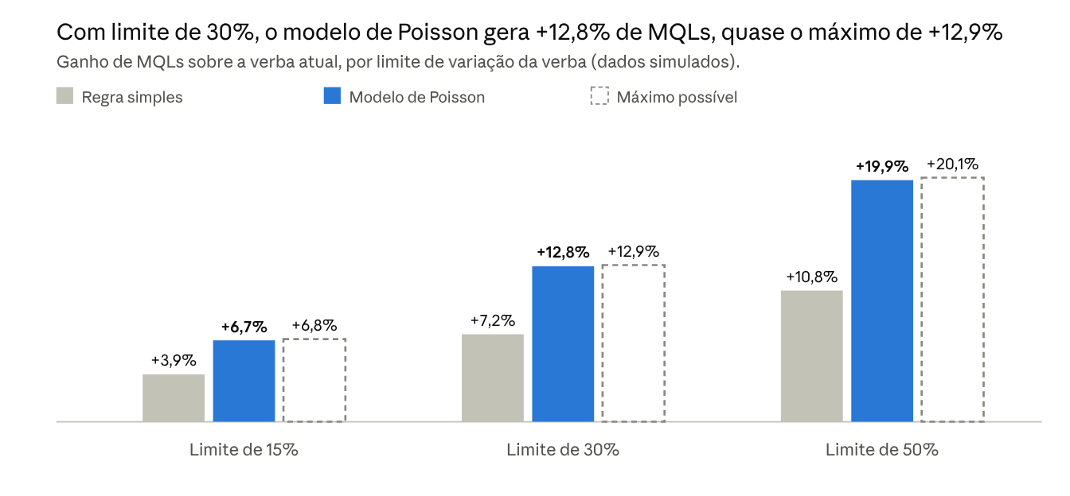
realocacao_sensibilidade_limites_SIMULADO.csv · dados simulados
O resultado se mantém nos testes de estresse:
Cenário | Regra simples | Poisson | Máximo possível
Base | +7,1% | +11,9% | +12,3%
Saturação aleatória | +8,2% | +12,2% | +12,7%
Saturação aleatória + verba quase parada | +8,9% | +13,4% | +13,7%
Nas 25 cidades com mais verba, o padrão é mais Search e menos Display: o Google Display perde 30% em todas, porque o custo do próximo MQL nele é cerca de 5 vezes o do Search; o Search sobe em 18 cidades; a Meta sobe em 13 e cai em 12. A recomendação somada por tipo de praça está na seção 7.
O arquivo realocacao_modelo_planilha_loft.csv é o modelo de planilha que a Loft deve preencher (data, canal, campanha, grupo de anúncios, UF, cidade, investimento, MQLs e cadastros) para trocar a simulação pelo dado real. Atenção: o ganho depende do limite de variação e só recupera o que o simulador embutiu; valida o pipeline, não mede ganho real.

6. Frente não supervisionada: em qual lugar?
Responsável: Beatriz Babinski. Código: src/.../poc_clusters/. Notebooks: 02_poc_clusterizacao, 03_pos_feedback_loft e 04_aprofundamento. O relatório completo está em reports/poc_clusterizacao.md.

6.1 Pergunta e dados
Ninguém disse à Loft o que é uma "praça boa", então não há rótulo para aprender. O objeto agrupado não é cliente, é mercado: os 687 municípios com 50 mil habitantes ou mais, descritos por 16 variáveis relativas à população, para que o agrupamento não separe só por tamanho.
Pergunta | Variáveis
Existe mercado? | Imobiliárias potenciais (filtro de CNAE da Loft) por 10 mil hab.; % de aluguel ou gestão; imobiliárias novas em 12 meses
O inquilino consegue pagar? | Pix por habitante; salário mediano de admissão; famílias no CadÚnico; crédito per capita; veículos por habitante
Qual o risco? | Crédito sobre poupança; poupança per capita
Tem demanda entrando? | Crescimento da população; admissões de 18 a 30 anos; saldo de emprego
Dá para anunciar? | Internet móvel 4G/5G; banda larga fixa
Tem concorrente? | Corretores de seguros (vendem seguro-fiança)
Nenhuma variável usa dado anterior a 2025 nem o Censo 2022; a regra é conferida em código e a execução para se alguma fonte regredir. A base final não tem nenhum valor faltante.

6.2 Preparação
- Winsorização de 1% nas duas caudas, para que uma cidade extrema não puxe um grupo sozinha (Osasco aparece com crédito de 104 vezes a mediana porque sedia um banco nacional).
- Log nas variáveis de cauda longa e padronização (média 0, desvio 1).
- Correlação acima de 0,80 remove a variável redundante: saíram corretores de seguros (0,84 com imobiliárias) e veículos por habitante (0,81 com CadÚnico). O maior VIF restante é 6,55.
- Isolation Forest aponta 35 cidades atípicas, sobretudo no interior do Pará e do Amazonas; 32 delas já tinham o extremo aparado pela winsorização.

6.3 Modelo e escolha de k
Cinco conjuntos de variáveis rodaram com KMeans, Ward e Mistura Gaussiana, com k de 2 a 10. A silhueta é máxima em k = 2 e cai continuamente depois: o Brasil municipal é um contínuo, não um conjunto de grupos bem separados. Aceitar k = 2 entregaria só "praça rica contra praça pobre", o que não orienta mídia; por isso o k veio do cotovelo da inércia (4 ou 5).
A escolha seguiu três regras de negócio definidas com a Loft antes de ver o vencedor: o conjunto precisa medir mercado, capacidade de pagamento e alcance digital; nenhuma praça pode ter mais de 40% das cidades; e todo grupo precisa de pelo menos 20 cidades. Venceu o conjunto D com KMeans e k = 5 (silhueta de 0,266). O conjunto C separa um pouco mais (0,303), mas não tem alcance digital.
DBSCAN e HDBSCAN confirmam o contínuo: encontram só 2 grupos naturais, e variando o raio o número de grupos vai de 3 a 1, nunca chega a 5. As praças são cortes úteis de um contínuo, e é assim que devem ser lidas.

6.4 Validação
Teste | Resultado
Silhueta contra baselines (mesmo espaço de variáveis) | 0,266 dos clusters contra 0,005 das regiões do IBGE, −0,108 das faixas de porte e −0,034 do sorteio
Rand ajustado contra porte | 0,035: o modelo não redescobriu o tamanho da cidade
Rand ajustado contra região | 0,188: há relação com geografia, mas não é a mesma coisa
Reamostragem de 80% das cidades | Rand ajustado médio de 0,80
Metade treino, metade teste (cidades nunca vistas) | 0,66
10 sementes diferentes | 0,98
O cluster acrescenta informação a região + porte? | Sim, em 16 de 16 variáveis, com ganho médio de +0,043 no R² ajustado
Validação externa com os anúncios da Loft | Os anúncios por habitante seguem a ordem das praças (Kruskal-Wallis H = 150,3; p < 0,001)

6.5 Os cinco tipos de praça
Praça | Cidades | População | Assinatura
Madura de locação | 119 | 41% | Imobiliárias, Pix e banda larga altos
Popular de grande porte | 157 | 28% | Cidade grande, CadÚnico alto, mercado formal raso para o tamanho
Intermediária conectada | 214 | 19% | Renda média, CadÚnico baixo, alcance digital alto
Em formação | 113 | 8% | Muitas imobiliárias abrindo nos últimos 12 meses
Sem mercado formal | 84 | 4% | Quase nenhuma imobiliária formal, alcance digital baixo
As praças cabem em regras simples: uma árvore de decisão de profundidade 3 reproduz o rótulo com 80% de acerto balanceado, e um Random Forest com 93%, contra 20% do baseline. A variável mais importante, por permutação e SHAP, é a taxa de imobiliárias novas em 12 meses, seguida do CadÚnico. Esse acerto mostra que as praças têm regra simples; não quer dizer que elas prevejam desempenho de mídia.

6.6 Feedback da Loft e reprodutibilidade
- Feedback da Loft (03_pos_feedback_loft.ipynb): depois da reunião com a Loft, entraram a regra de CNAE que ela usa para identificar imobiliárias, a base de anúncios como validação externa e as três regras de negócio que decidiram o conjunto D.
- Reprodutibilidade: a clusterização tem contêiner próprio, com Python e as 183 bibliotecas com versão travada (requirements-lock.txt). Cada execução grava um carimbo do ambiente, e make comparar-ambientes mede quantas cidades mudam de praça entre a execução local e a do contêiner. Localmente, as praças saem idênticas entre execuções.
- Materiais de apoio: apresentações da POC em reports/apresentacao_poc_aula.pdf, apresentacao_poc_clusterizacao.pdf e apresentacao_poc_resumida.pdf; catálogo das bases avaliadas em references/Catalogo_Bases_Projeto_Loft.xlsx.

7. Juntando as duas frentes: recomendação por praça
A frente supervisionada diz onde cada real rende mais (lista de cidades latentes, índice de valor do lead, priorização de impressões, plano de realocação); a não supervisionada diz que tipo de praça cada cidade é. A combinação responde em que tipo de praça colocar qual campanha. Dentro de cada praça, o mercado latente aponta as cidades com espaço, o valor do lead diz quanto cada lead vale e o modelo de resposta decide quanto mover entre canais.
As frentes já estão ligadas no código: o mercado latente usa o tipo de praça como variável e como baseline (seção 5.1), e a realocação simulada soma a recomendação por tipo de praça, mostrada abaixo (simulado).
Praça | Estratégia sugerida | Fatia da verba hoje | Custo médio por MQL | Custo do próximo MQL | Variação recomendada
Madura de locação | Conversão: mídia B2B para imobiliária, verba concentrada, meta de custo por lead | 56% | R$ 40 | R$ 91 | +14%
Intermediária conectada | Teste A/B de criativo: verba pequena e recorrente em Meta e TikTok | 12% | R$ 72 | R$ 198 | −7%
Popular de grande porte | Captação: recrutar imobiliárias antes de buscar conversão | 24% | R$ 96 | R$ 254 | −19%
Em formação | Entrada: educação de produto para imobiliária nova, lead ainda barato | 6% | R$ 163 | R$ 745 | −29%
Sem mercado formal | Zero verba de mídia paga | 1% | R$ 387 | R$ 7.583 | −30%
A tabela mostra por que o custo médio engana: na praça sem mercado formal, o MQL médio custa R$ 387, mas o próximo custa R$ 7.583. A verba de mídia de conversão vai para as praças maduras (+14%) e sai das demais, o que é coerente com a estratégia: nas populares e nas em formação, o papel da mídia é captar imobiliárias, não converter leads. As variações vêm do simulador e não são ganho medido.
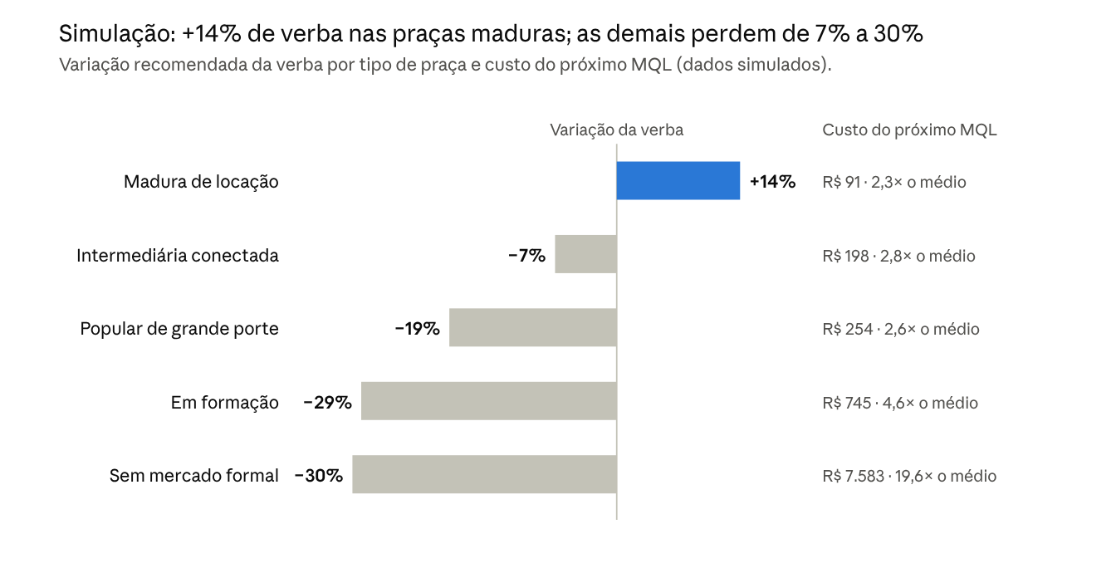
realocacao_por_tipo_de_praca_SIMULADO.csv · dados simulados

8. Teste geográfico: como provar o efeito
Todos os modelos acima ordenam cidades e campanhas, mas nenhum prova que a mídia causou o resultado. O projeto desenha então um teste geográfico: aumentar a verba em cidades escolhidas e comparar com cidades parecidas em que nada muda (teste_geografico.ipynb). O desenho recomendado é de 10 cidades candidatas do mercado latente, por 3 meses, cada uma com 5 cidades de comparação (38 cidades com verba congelada), e prova aumentos a partir de 22%.
A comparação foi testada em ensaios no passado (placebo), medindo o menor aumento que o teste conseguiria detectar com 1 cidade tratada (modelo):
Grupo de comparação | Efeito mínimo detectável
KNN: 5 cidades mais parecidas | 91%
Referência: Brasil inteiro | 91%
Melhor sorteio de 5 cidades | 93%
KNN: 1 cidade vizinha | 126%
Sem comparação (repetir o último mês) | 179%
Cinco cidades parecidas equivalem ao Brasil inteiro, e modelos mais complexos (controle sintético, Ridge) não superaram a média simples. Testar mais cidades ajuda muito mais do que testar por mais meses.

9. Limitações
- Previsão não é causalidade. Os modelos ordenam por chance ou retorno esperado; só o teste geográfico mede o efeito da mídia.
- Sem mídia real da Loft. A realocação é simulada: valida o pipeline, não mede ganho.
- Oferta, não demanda. O mercado vem de anúncios em portais, com falhas de cobertura em algumas cidades e quebra de fonte em 2024.
- Preço anunciado, não aluguel fechado. O valor do lead ainda não foi comparado com a receita real de fiança.
- Os grupos não são naturais. A silhueta é máxima em k = 2; as praças são cortes úteis de um contínuo, defendidos pelos baselines.
- Efeito de sede. Crédito e telefonia móvel registram onde a empresa está sediada; foi tratado com winsorização e filtro de pessoa física, mas não eliminado.
- Variáveis ruidosas. A taxa de imobiliárias novas oscila em cidades pequenas, e o CNAE não distingue se a imobiliária usa garantia locatícia.
- Criteo é um proxy. A base é de outro anunciante e de outro mercado; serve para construir e validar o método, não para dar números da Loft.
- Eficiência regional por cidade e mês (seção 5.5). Com esse nível de dado, o modelo não superou a regra simples; a unidade praça e canal com dados semanais resolveu isso apenas em simulação.

10. Próximos passos
- Receber a mídia real no formato combinado (data, canal, campanha, UF, cidade, investimento, MQLs e cadastros), trocar a base simulada pela real e verificar a faixa de ganho.
- Piloto geográfico: 10 cidades do mercado latente, 3 meses, 5 cidades de comparação cada.
- Estratégia por praça: conversão nas maduras, captação nas populares, teste A/B nas intermediárias, entrada nas em formação, nenhuma verba nas sem mercado.
- Validar o valor do lead contra a receita real de fiança por praça e passar o otimizador a maximizar valor, não só a quantidade de MQLs.
- Repetir mensalmente a clusterização, acompanhando as cidades que mudam de praça como sinal antecipado de mercado em formação.

Pontos de atenção para a apresentação final
- Dizer de forma explícita que os resultados de realocação (+12,8% de MQLs, variação por praça) são simulados e validam o método, não o ganho.
- Apresentar as praças como cortes úteis de um contínuo, não como grupos naturais.
- Lembrar que a Criteo é proxy de outro mercado e que o mercado latente mede oferta anunciada, não demanda.
- Fechar com o teste geográfico como o caminho para transformar ordenação em prova de efeito.

11. Reprodutibilidade, equipe e uso de IA

Equipe
Integrante | Frente / contribuição documentada
Victor Garcia | Repositório, README final e integração das branches
Lucas Nauer | Eficiência regional por cidade e scripts de preparação da mídia Meta (seção 5.5)
Beatriz Babinski | Frente não supervisionada: tipos de praça e container de reprodutibilidade (seção 6)
Ravi Oberg | Integrante do grupo

Como rodar
Ambiente: Python 3.13 com venv e pip install -r requirements.txt. Dados: arquivo .env na raiz (fora do GitHub) com DATA_DIR, LOFT_FILE e, só para refazer a coleta da clusterização, GCP_PROJETO; a pasta de dados deve conter a base da Criteo (criteo_attribution_5milhoes.csv) e a base de anúncios da Loft.
- Frente supervisionada, ordem sugerida: 01_poc.py, 03_potencial_mercado.ipynb, 07_valor_lead.py, mercado_latente.ipynb, criteo_boosting.ipynb, realocacao_verba.ipynb e teste_geografico.ipynb. A POC inicial também roda no Docker (docker compose up --build).
- Frente não supervisionada: make poc (cerca de 1 minuto), make poc-completa (refaz a coleta, exige GCP_PROJETO) e make docker-poc (dentro do contêiner).
- Testes: 32 testes automatizados da clusterização, com pytest tests/.

Estrutura do repositório
ibmecPCDV20261_victor_lucas_beatriz_ravi/
├── data/ # vazia no GitHub: bases ficam na máquina de cada integrante
├── notebooks/ # POC, potencial, mercado latente, valor do lead, Criteo,
│ # eficiência regional, realocação, teste geográfico, clusterização
├── reports/ # poc_clusterizacao.md, Registro_Uso_IA.md, figures/, tables/, PDFs
├── src/ # pipeline da clusterização (poc_clusters)
├── tests/ # testes da clusterização
├── Dockerfile, docker-compose.yml, Dockerfile.clusterizacao, Makefile
└── requirements.txt, requirements-lock.txt

